**Buenas Prácticas de la BUS: satisfacción de clientes: metodología de análisis**

1. **Objetivo**

**1.100 usuarios** de la US respondieron la Encuesta de Satisfacción en 2014 con un nivel de confianza del 95% y un margen de error del +-5%

Priorizar las áreas de mejoras resultado de las encuestas bienales de satisfacción (segmentadas por perfiles de usuarios, y reuniones con grupos focales) en la que se consulta sobre una serie de ítems relativos a su grado de satisfacción con la Biblioteca, con sus productos y servicios ofertados. Se pregunta también sobre Propuestas de mejora. Toda la información es analizada con la intención de que se puedan implementar mejoras y captar las necesidades y expectativas de los usuarios de la BUS.

1. **Gestión**

A través del:

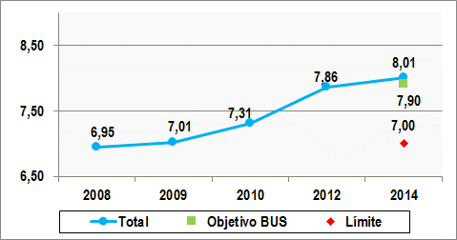1.- Análisis de la Encuesta de satisfacción de usuarios se realiza en el Servicio de Planificación y Proyectos de la Biblioteca y se hace de forma exhaustiva. Para la encuesta de 2014, se revisó el modelo de encuesta partiendo de la de 2012 para categorizar los ítems según la segmentación de los usuarios, sin perder la trazabilidad. Se incluyeron nuevas preguntas que fueron fruto de los análisis cualitativos de los resultados de la anterior encuesta y de los grupos focales que se habían realizado. Para que los datos fueran significativos el método empleado fue el muestreo aleatorio por conglomerado, que consiste en clasificar la población objeto de estudio en subgrupos eligiéndose los individuos de forma aleatoria en un número previamente determinado.

*Gráfico 1. Grado de satifacción global (escala 1-9)*

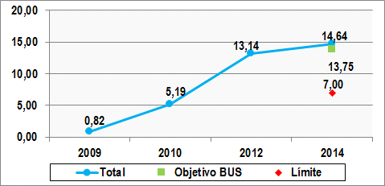La metodología que se sigue en el análisis de la Encuesta de satisfacción es:

* Análisis de los resultados de la Encuesta segmentados por ítem y Biblioteca.
* Valoración de los comentarios obtenidos por Biblioteca y por tipo de usuario (se detectan así, lo mejor, peor valorado y sus sugerencias).
* Gráficas de correlación.
* A partir de esas gráficas se obtienen los ítems relevantes para la mejora.

*Gráfico 2. Porcentaje de incremento del Item Satisfacción Global*

* Redacción del Informe Final de la Encuesta de satisfacción de usuarios.

2.- Reuniones, desde 2015 con distintos grupos focales de usuarios: PDI, estudiantes de grado y posgrados a los que se les entrevista sobre los Servicios y mejora de la BUS.

Finalizado el estudio, tanto de la Encuesta como de los Grupos focales, desde el Servicio de Planificación y Proyectos se diseña la difusión de toda esa información entre las bibliotecas y se solicita a las Bibliotecas de Área y Servicios Centrales que analicen los resultados con sus respectivos equipos de trabajo y redacten sus Planes de mejora.

1. **Desarrollo e Implantación**

El Grupo de Mejora resultado en los Clientes, teniendo en cuenta las fuentes de información mencionadas anteriormente, establecen una fórmula para priorizar las acciones de mejora, teniendo en cuenta los siguientes criterios de priorización:

* ítems de la encuesta con baja puntuación y alta correlación con la satisfacción
* ítems con baja puntuación y escasa correlación con la satisfacción
* Relación de ambos ítems con las expectativas de usuarios

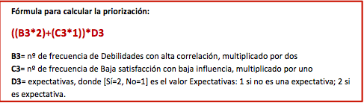

Una vez calculadas las puntuaciones para cada ítem, se ha realizado una agrupación para determinar el nivel de prioridad mediante la aplicación de la función CUARTIL de Excel. Por ejemplo: =CUARTIL(E4:E22;1)

|  |  |
| --- | --- |
| **Nivel de prioridad** | **Corte de la puntuación** |
| Muy alta: Cuartil 1 | 56 |
| Alta: Cuartil 2 | 38 |
| Media: Cuartil 3 | 22 |
| Baja: Cuartil 4 | 11 |

1. 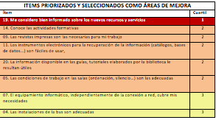**Resultados**

Como resultado de la aplicación de la fórmula descrita anteriormente se obtuvo un listado de las áreas de mejora priorizadas por cuartiles siguiendo criterios objetivos.

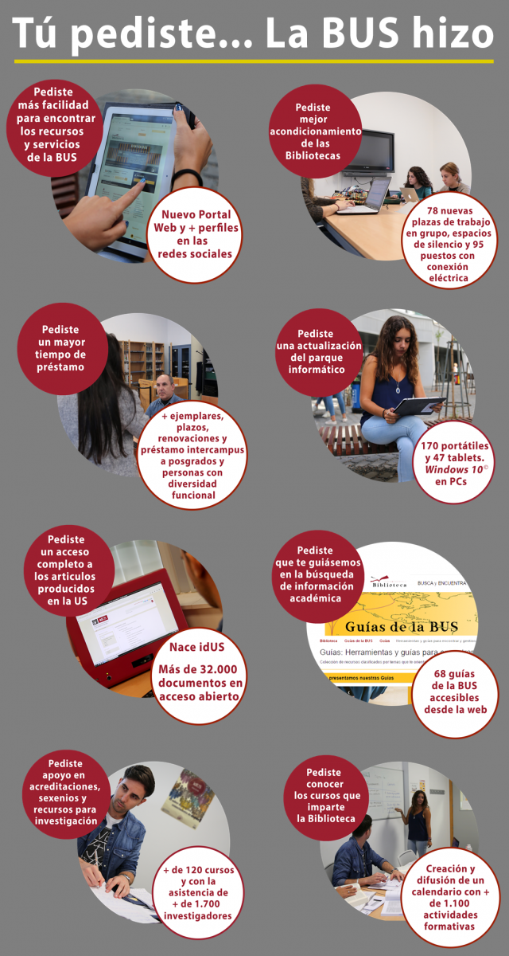El proceso continúa con tareas de:

1. La elaboración de las propuestas de mejora
2. Implantación de éstas
3. Difusión a los usuarios las mejoras que se han llevado a cabo, fruto de sus peticiones.

*Figura 2. Campaña 2016*

*Figura 1. Campaña 2014*

Tras la difusión se cierra el ciclo de calidad, con la evaluación de los resultados obtenidos y comienza la planificación de la nueva Encuesta.

1. **Justificación de la buena práctica**

Se considera que es una buena por las siguientes razones:

1. Permite gestionar gran cantidad de datos sin pérdida de información o errores

2. Aplica criterios objetivos a la priorización de las distintas áreas de mejora

3. Es un análisis muy exhaustivo, las evidencias están en todos los ficheros que se generan con los datos analizados.

1. **Evidencias en la Memoria EFQM BUS 2016**

1b, 1c, 2a, 4a, 5a, 5c, 5e, 6a, 6b,7a, 8a, 9ª, 9b